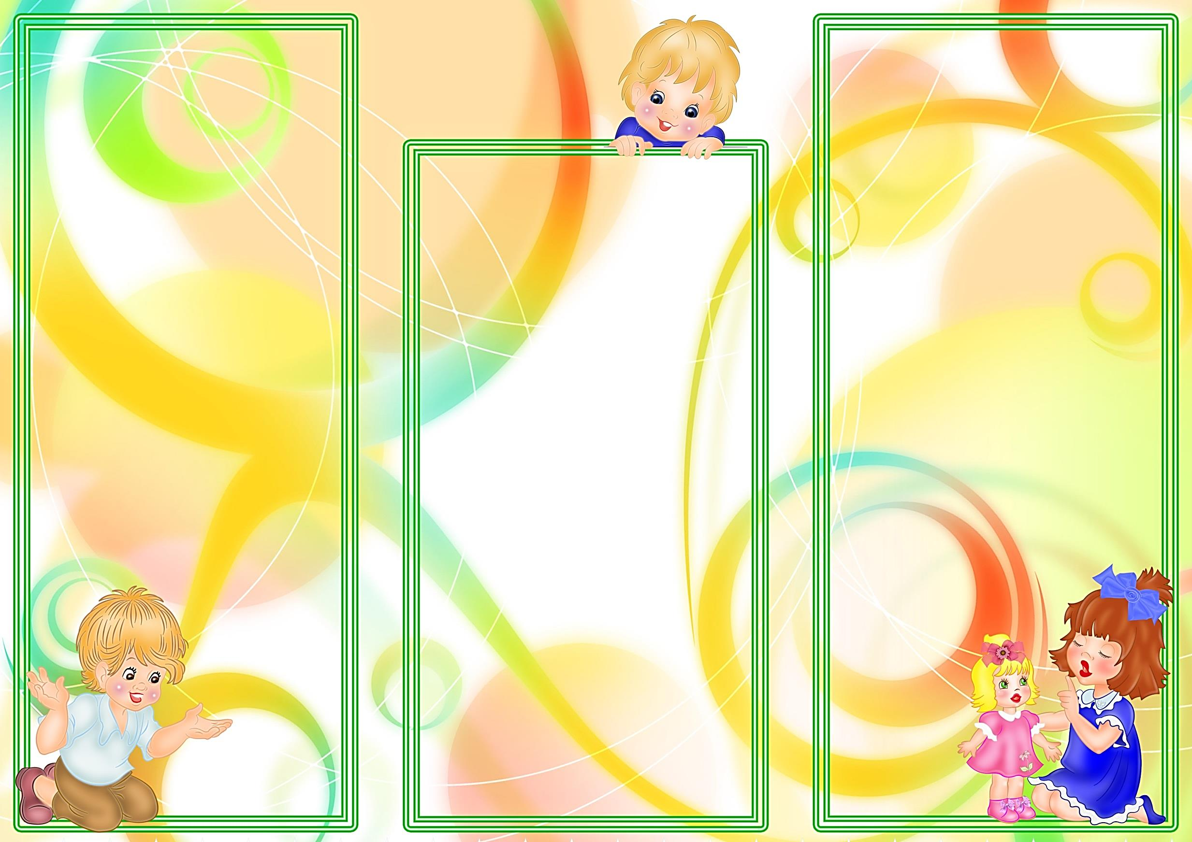

**Творческих Вам успехов!**

муниципальное казённое дошкольное образовательное учреждение - детский сад «Муравей» село Новопервомайское Татарского района

ул. Лысенкова, 14 А,

тел.8(383)-64-46-165

**Адрес электроной почты:**

[detsad-muravey@yandex.ru](mailto:detsad-muravey@yandex.ru)

**«Ориентировка в пространстве»**

«Какие фигуры «встретит» мышка?»

Цель: Закрепление умения находить и обозначать расположение предметов в ближайшем пространстве с точкой отсчёта от себя, соответствующими пространственными терминами: справа, слева, вверху, внизу; учить определять, показывать правую и левую, верхнюю и нижнюю стороны.

Ход игры. Педагог предлагает ребенку провести мышку по правой (левой, верхней, нижней) стороне игрового поля и назвать какие фигуры встретит мышка.



**МКДОУ – детский сад «Муравей»**

**с. Новопервомайское**



***«Использование «Робомыши» в образовательной деятельности с детьми дошкольного возраста»***

**Цель использования Робомыши»** – способствовать развитию логического мышления через построение алгоритма действия.

«STEАM - Набор «Робомышь» обеспечивает реальное комплексное инновационное обучение для детей дошкольного возраста. Обеспечивает введение в основные концепции программирования:

• Пошаговое программирование

• Логика

• Развивает навыки критического мышления

• Идеальное средство для групповой деятельности



***Задания:***

**«Восприятие цвета»**

«Найди для картинок «свое» место»

Цель: Закрепление умения узнавать, называть и соотносить цвет реальных предметов в животном и растительном мире с эталоном цвета.

Оборудование: Предметные цветные картинки с изображением животных, овощей, фруктов и т.д.

Ход игры: Педагог показывает ребенку картинку, спрашивает, что  на ней изображено и какого цвета. Затем предлагает при помощи мышки показать, куда нужно поместить эту картинку (на нужное место (свой домик) такого же цвета). «Что изображено на этой картинке (морковка)? Какого она цвета? Где ее домик на игровом поле? Проведи мышку на эту картинку в свой домик. Расскажи, по какому маршруту она будет двигаться.

**«Восприятие формы»**

«Найди пару»

Цель: Закрепление умения отличать геометрические фигуры (круг, квадрат, овал, прямоугольник, треугольник) и объемные фигуры (шар, эллипсоид, конус, куб, призма) и уметь выбирать объемные формы по плоскостному образцу.

**«Восприятие величины»**

«Проведи мышку по фигурам»

Цель: Обучение зрительному анализу формы и величины предметов, словесно обозначать величину нарисованных предметов, отбирать предметы по убывающей величине.

Ход игры. Педагог обращает внимание ребенка на игровое поле и просит назвать изображенные на нем геометрические фигуры. Затем предлагает выбрать ребенку фигуру, которая ему больше нравится (например, круг) . Уточняет, что на игровом поле несколько кругов, «Сосчитай сколько кругов ты видишь, скажи, а эти круги одинаковые, что у них общее (цвет)? А чем-то они отличаются друг от друга (размером)? Проведи мышку от самого большого круга до самого маленького».